Все блюда готовятся в вареном виде или на пару, протертые.
В пищевой рацион входит большое количество белков, содержащихся в мясе, рыбе, твороге.
Рекомендуются жиры, богатые ненасыщенными жирными кислотами, к которым относят оливковое и подсолнечное масло.
Исключаются легкоусвояемые углеводы (сахар, мед, варенье), жиры, богатые холестерином (свиное сало, говяжий и бараний жир).
Ограничивается употребление поваренной соли.

Диета назначается на срок 4-6 месяцев после операции.
Питание должно быть дробным, частым, разнообразным, небольшими порциями, 5-6 раз в сутки через каждые 2-3 часа.
Температура пищи: горячие блюда не выше 50-60⁰С; холодные блюда не ниже 15⁰С.

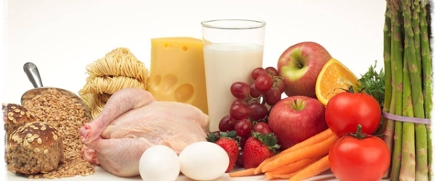

ПЕРЕЧЕНЬ РЕКОМЕНДУЕМЫХ ПРОДУКТОВ:
- Хлебныe изделия: пшеничный хлеб вчерашней выпечки, сухарики из пшеничного хлеба, печенье несдобное, малосладкое, причем хлеб разрешается не ранее, чем через 1,5 месяца после операции.
- Суп - на овощных, крупяных отварах, протертые, исключая белокочанную капусту и пшено.
- Мясные блюда - из нежирной говядины, курицы, индейки, кролика, телятины (с удалением сухожилий) и блюда из нежирной рыбы-трески, судака, сазана, щуки, леща, наваги, хека, карпа, ледяной- все в виде пюре, суфле, фрикаделек, рулетов, котлет.
- Яйцо и яичные изделия- яйцо всмятку, не более одного яйца в день, омлет белковый
- Молоко и молочные продукты - молоко с чаем и др. продуктами или в состава различных блюд, при переносимости - цельное молоко; кефир, включатся через 2,5- 3 месяца после операции; сметана только как приправа; творог некислый, свежеприготовленный, протертый.
- Овощи и зелень - овощи отварные, протертые; капуста только цветная, отварная с маслом, кабачки и тыква тушеные, морковное, свекольное, картофельное пюре.
- Фруктовые ягоды, сладости - натуральные фрукты и ягоды, свежие и сухие в виде несладких протертых компотов, киселей, желе, муссов; яблоки некислых сортов, печеные без сахара; не разрешаются фрукты и ягоды с грубой клетчаткой (груша, айва, хурма); можно давать компоты, кисели на ксилите.
- Крупяные и макаронные изделия - несладкие, протертые, вязкие, каши , пудинги, запеканки из риса, продельной крупы, геркулеса; макаронные изделия только рубленные, отварные; Манная крупа ограничивается.
- Жиры - масло сливочное, топленое, подсолнечное, рафинированное; не жарить, а добавлять в блюда в натуральном виде.
- 3акуски - сыр (голландский, советский, российский, эстонский и др.) неострый тертый, икра паюсная, зернистая в небольшом количестве, студень из вываренных ножек и отварного мяса на желатине (без экстрактивных веществ).
- Соусы на овощном отваре, сметанные соусы, сливочное масло; мука для соусов не пассируется с маслом.
- Напитки и соки- соки в виде несладких фруктовых, ягодных, овощных; они должны быть разбавленные, неконцентрированные, только свежеприготовленные; отвары из плодов шиповника; слабый чай, чай с молоком, слабый суррогатный кофе на воде и с молоком.
ЗАПРЕЩАЮТСЯ:
- изделия из сдобного и горячего теста, мозги, печенка, почки, легкие, мясные, рыбные, грибные, супы, щи, борщи, соленья, копченья, маринады, острые и соленые блюда, острые приправы, мясные, рыбные и другие закусочные консервы, копченая колбаса;
- холодные и газированные напитки;
- шоколад, какао, мороженое;
- алкоголь во всех видах;
- капуста белокочанная, бобовые, шпинат, щавель, грибы, редис, брюква, лук, чеснок, пряности, продукты богатые органическими кислотами: кислые сорта ягод и фруктов – клюква, крыжовник, красная и черная смородина, красная вишня, лимоны, кислые сорта яблок.

Примерное однодневное меню:
1-ый завтрак (8.30):
омлет белковый паровой, каша гречневая протертая без сахара; чай с молоком.
2-ой завтрак (11.00):
биточки мясные, яблоко печеное без сахара.
Обед (14:00):
суп перловый протертый с морковью, котлеты мясные, паровые, с морковным пюре, компот из сухофруктов протертый на ксилите.
Полдник (17:00):
творожный пудинг без сахара.
Ужин (19:00):
Рыба отварная с картофельным пюре, рулет мясной паровой, чай.
На весь день:
Хлеб белый 300г, сахар 40г

Желаем крепкого здоровья!

ГУ «РНПЦ медицинской экспертизы
и реабилитации»

Заведующий онкологического отделения №1
Судиловская С.В.

ГУ «РНПЦ медицинской
экспертизы и реабилитации»

ДИЕТА
ДЛЯ ПАЦИЕНТОВ,
ПЕРЕНЕСШИХ ОПЕРАЦИЮ НА ЖЕЛУДКЕ
(РАННИЙ
ПОСЛЕОПЕРАЦИОННЫЙ ПЕРИОД)

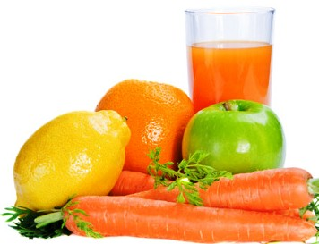

2015

